متوسطة: الشهيد طافر عمار اختبار الفصل الثالث في مادة العلوم الفيزيائية والتكنولوجيا المستوى: 3 متوسط
2024 – 2025 الاسم: .......................................................... اللقب: ......................................................... القسم: ........ المدة: 1 سا و 30 د
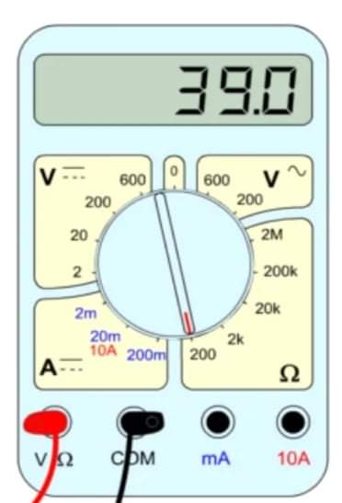
الوضعية 1: 6ن
في حصة الأعمال المخبرية قدم استاذ الفيزياء التعليمات التالية:
- سم الجهاز المبين في الشكل 1.
...................................................................................................................
- أرسم مخطط نظامي لدارة بسيطة تتكون من بطارية و قاطعة و مصباح وجهاز لقياس التوتر الكهربائي بين طرفي المصباح وجهاز آخر لقياس شدة التيار المارة عبره.

الشكل 1

- مثل على المخطط الذي رسمته الجهة الاصطلاحية للتيار الكهربائي.

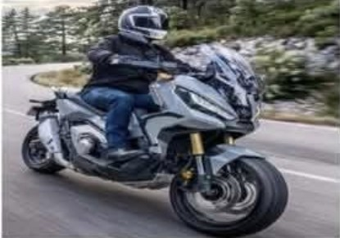
الوضعية 2: 6ن
لدى سامي دراجة نارية مستعملة وتحتاج الى صيانة حيث أن أضواء الدراجة كانت معطلة و بما أنه يحتاج اضاءة أكبر من الأمام، اقترح عليه بائع محل قطع الغيار مصباحين يحمل كل واحد منهما دلالة مختلفة L₁(12v, 12w) L₂ ;(, 30 w 12v ) ولكن عندما همّ بتركيبهما احتار ايهما المصباح الأمامي و أيهما الخلفي.
- اختر المصباح المناسب للجهة الأمامية و المصباح المناسب للجهة الخلفية. برر اجابتك.
........................................................................................................................................................
.......................................................................................................................................................
اذا علمت أن المصباحين مربوطين على التفرع و أنه تم تطبيق توتر مساوي لدلالة كل واحد منهما.
- أ. أحسب شدة التيار المارة في كل مصباح.
.........................................................................................................................................................
.........................................................................................................................................................
.........................................................................................................................................................
- استنتج شدة التيار الكلية في هذه الدارة.
.........................................................................................................................................................
- حدد قيمة الطاقة المستهلكة للمصباح الأمامي خلال نصف ساعة.
.........................................................................................................................................................
.........................................................................................................................................................

الوضعية الإدماجية: 8ن
يستعمل تقنيو الكهرباء المفك كاشف الطور (شكل 1) للكشف عن التيار الكهربائي في المأخذ، الذي يحتوي على مصباح صغير مقاومته R_{L} = 500 ῼ و ناقل أومي مربوط على التسلسل معه لتخفيض شدة التيار الكهربائي حتى لا يتعرض الشخص للتكهرب عند غلق الدارة بواسطة أحد أصابع اليد (الشكل 2).
مع العلم أن الإنسان يشعر بصدمة كهربائية إذا مر عبره تيار كهربائي شدته I ≥ 10 mA ، لذلك وجب التعامل بحذر أثناء الكشف عن وجود التيار الكهربائي في المأخذ.
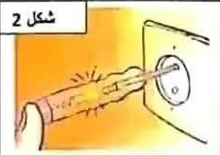
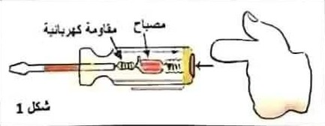

يمثل الشكل 3 ناقلين أوميين R₁ و R₂ حلقاته الملونة ممحوة.
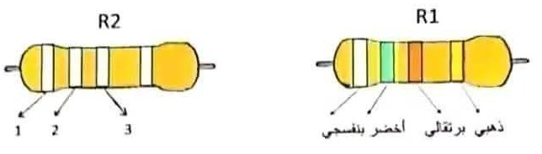

- أ. استنتج قيمة مقاومة الناقل الأومي R₁ . الشكل 3
..................................................................................................................................
ب. أحسب قيمة مقاومة الناقل الأومي R₂ علما أن التوتر الكهربائي بين طرفيه هو10v و شدة التيار المارة عبره هي 0.02A ثم حدد ألوان حلقاته (1- 2- 3)
..................................................................................................................................
..................................................................................................................................
..................................................................................................................................

- أ. أحسب قيمة المقاومة الكلية R_{t}في دارة المفك كاشف الطور في حالة استعمال الناقل الأومي R₁ ثم في حالة استعمال الناقل الأومي R₂
..................................................................................................................................
..................................................................................................................................
..................................................................................................................................
..................................................................................................................................
..................................................................................................................................
..................................................................................................................................

- برأيك أي الناقلين الأوميين يعرّض جسم الانسان لخطر الصعقة الكهربائية اذا علمت أن توتر المأخذ هو 230v.
..................................................................................................................................
..................................................................................................................................
..................................................................................................................................
- قدم نصيحة واحدة لحماية الأشخاص من خطر الصعقة الكهربائية (التكهرب).
..................................................................................................................................
..................................................................................................................................
اللون | أسود | بني | أحمر | برتقالي | أصفر | أخضر | أزرق | بنفسجي | رمادي | أبيض
الرقم | 0 | 1 | 2 | 3 | 4 | 5 | 6 | 7 | 8 | 9

اللون | بني | أحمر | ذهبي | فضي
الرقم | 1% | 2% | 5% | 10%
شفرة الألوان

دقة القياس

